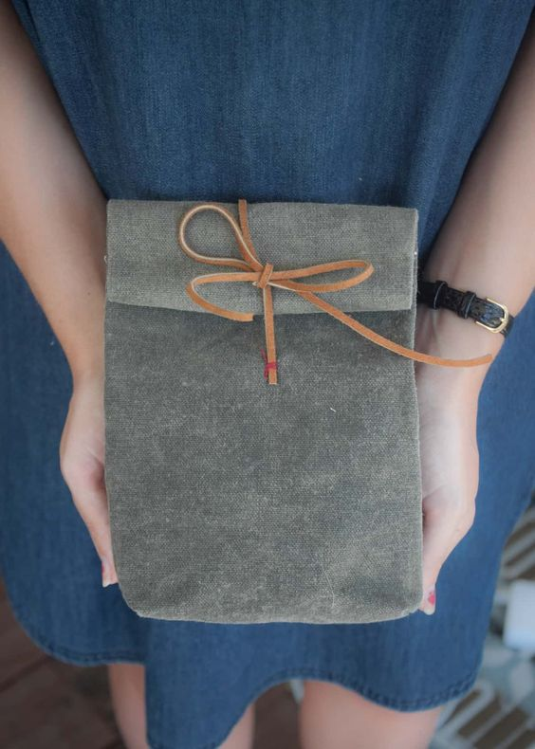
Liten förvaring
i tyg och läder

Funktion:
Vad behöver du förvara? Lite allmänt småkrafs, mobilen, smink eller favoritboken? Fundera på vilka funktioner din förvaring ska ha. Skriv ner dina tankar, t.ex. i en mindmap.

Design:
Hur ska förvaringen se ut? Vilka färger vill du ha? Behöver du fickor? Vilka delar ska vara i tyg och vilka ska vara i läder? Skissa först på olika idéer. Gör minst 3 skisser. Inspireras gärna av bild-collaget, men det är inget krav.

Kvalitét:
Förvaringen ska hålla för slitage. Det betyder att alla tygkanter behöver vara invikta alternativt sicksackade. Använd bomullstyg från tygskåpet eller ta med dig tyg hemifrån. Gamla jeans är perfekta när man ska sy förvaring eftersom tyget är ganska så stadigt. Om tyget du vill ha känns för sladdrigt kan du förstärka det med mellanlägg.
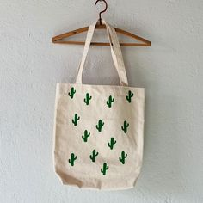
Checklista
- Skriv ner tankar och idéer
- Gör minst 3 skisser
- Välj en lämplig instruktion
- Bestäm mått
- Klipp ut delar
- Sy förvaringen
- Kontrollera kvaliteten.

Inspiration

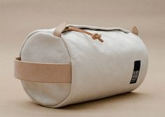
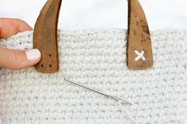
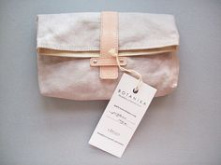
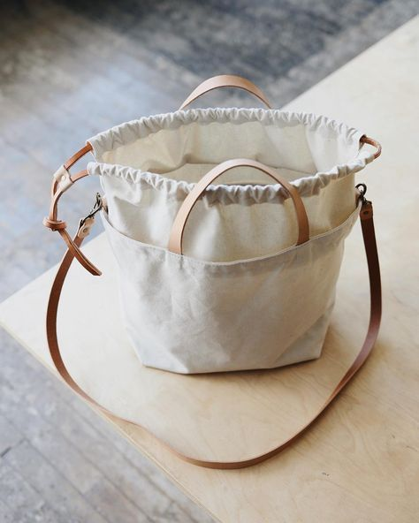
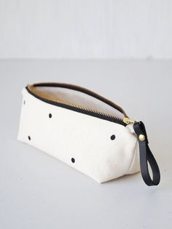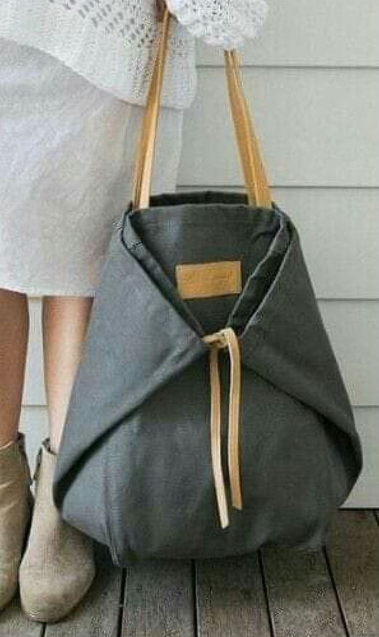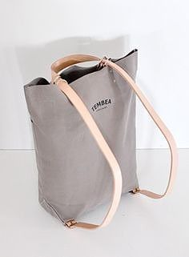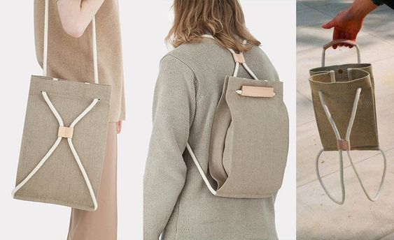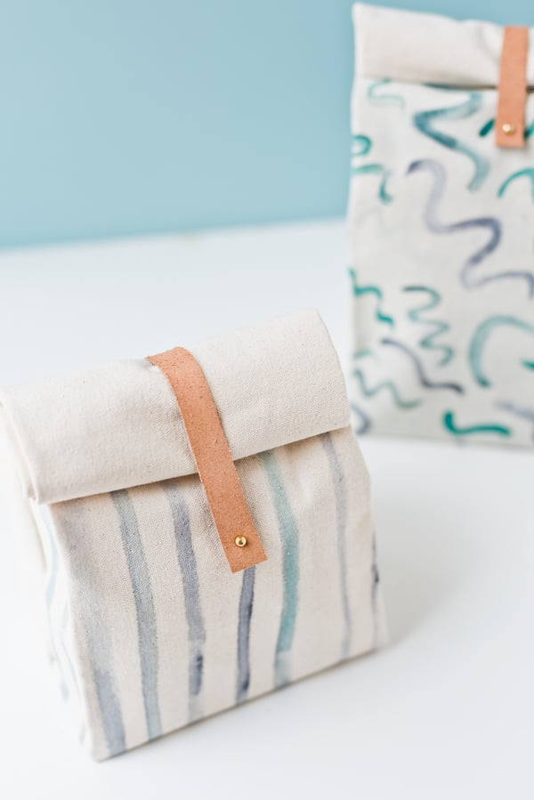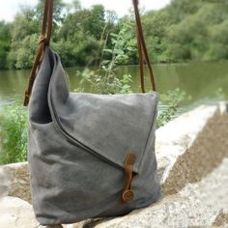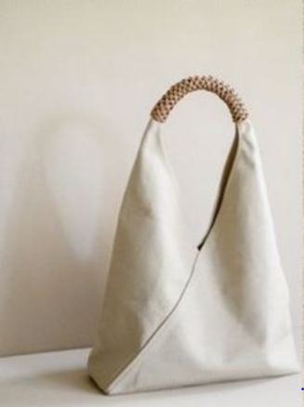

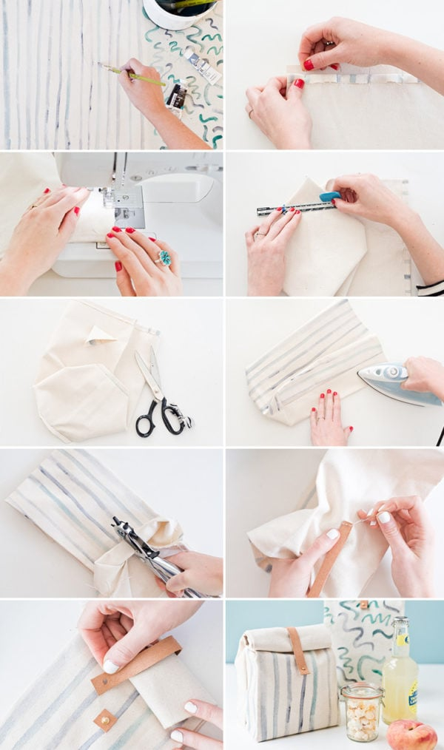 https://www.papernstitchblog.com/back-to-school-project/
Instruktioner

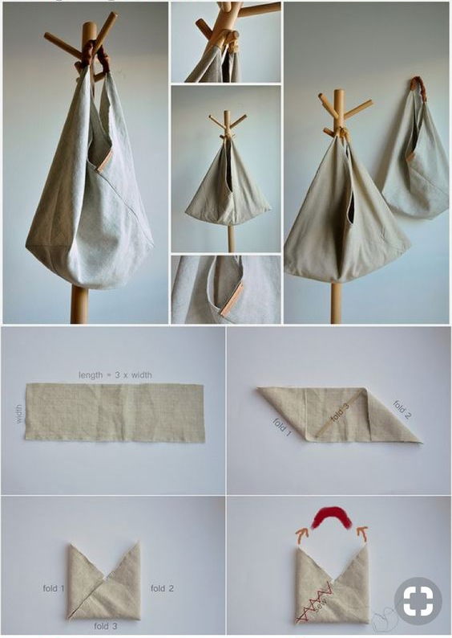
http://pm-betweenthelines.blogspot.com/2013/02/triangular-bag-tutorial.html
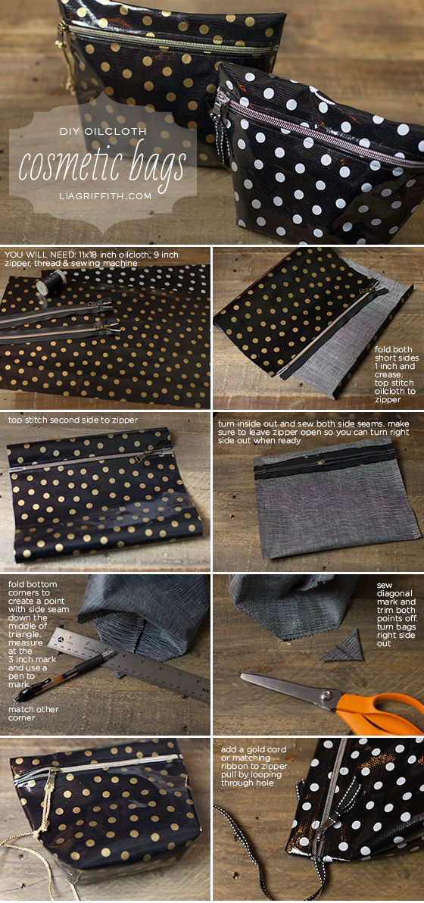
https://liagriffith.com/diy-oilcloth-makeup-bags/
Se hela instruktionen här: https://www.youtube.com/watch?v=p6knBD6YgO4
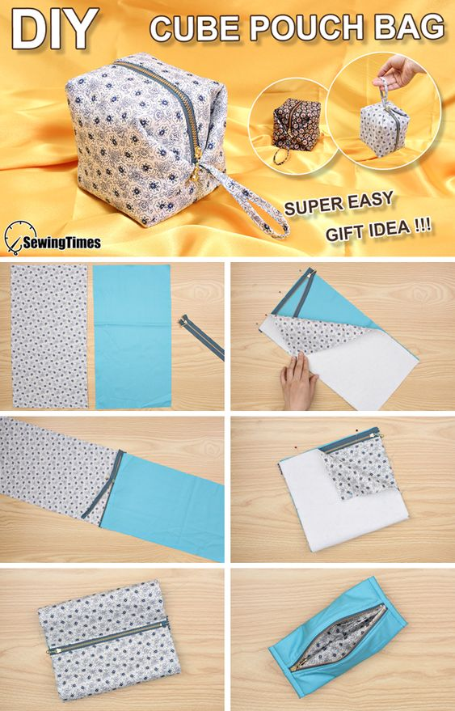
Skisser

Gör minst 3 skisser (men gärna fler).
